Innovación y Emprendimiento

Innovation and Entrepreneurship.

Autor 1: Daniel Cifuentes E
Computación Blanda, Universidad Tecnológica de Pereira, Pereira, Colombia
Correo-e: d.cifuentes@utp.edu.co

Resumen— El paper puesto a consideración es una apuesta técnica hacia la aplicación de tecnologías de computación blanda, con el propósito de servir a propósitos de carácter académico, y buscar su potencial aplicación en entornos de innovación y emprendimiento, soportados por la institución de educación superior y la plataforma EMPeCé, puesta a disposición por la Secretaría de Desarrollo Económico y Competitividad de la Alcaldía de Pereira.

Palabras clave—. Investigación, Producto, Innovación, Tecnología, Informática, Emprendimiento.

Abstract— The paper put into consideration is a technical commitment towards the application of soft computing technologies, with the purpose of serving academic purposes, and seeking its potential application in innovation and entrepreneurship environments, supported by the institution of higher education and EMPeCé platform, made available by the Ministry of Economic Development and Competitiveness of the Municipality of Pereira..

Key Word —. Research, Product, Innovation, Technology, Information Technology, Entrepreneurship.

INTRODUCCIÓN

La computación blanda nos brinda diferentes técnicas y/o áreas de conocimiento para aplicar estas mismas en la solución de complejos problemas que, mediante técnicas clásicas de resolución de los mismos, nos seria imposible darle una solución efectiva. En total son 5 las áreas de conocimiento de la computación blanda , cada una de ellas nos brinda la posibilidad de resolver distintos tipos de problemas.

CONTENIDO

- Áreas de conocimiento

Técnicas de computación blanda:

- Redes Neuronales
- Lógica Difusa
- Sistemas Expertos
- Algoritmos Genéticos
- Agentes Inteligentes

- Redes Neuronales

Descripción: Las redes neuronales simulan el comportamiento del cerebro humano, haciendo énfasis es las complejas conexiones que hay entre las neuronas. Con este modelo se busca resolver problemas de muy alta complejidad usando técnicas algorítmicas tradicionales. Para este modelo se hace uso de las neuronas artificiales que constan de entradas, pesos, una función de activación y una salida. También se puede definir a una red neuronal como un grafo dirigido.

Arquitectura: El siguiente esquema muestra la estructura básica de una red neuronal:
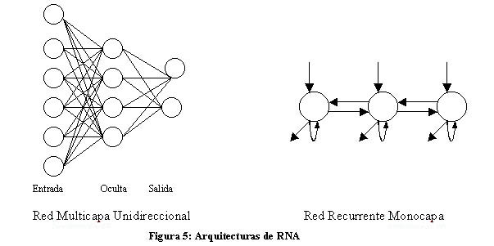
Donde:
Entrada: Reciben datos o señales del entorno.
Oculta: No reciben ni suministra información al entorno.
Salida: Proporcionan la respuesta de la red según las entradas recibidas

Ejemplos de uso:
Vehículos inteligentes: reconociendo patrones de conducción.
Chatbots: Mejoran a medida que hablan con personas.
Colorización automática de imágenes a blanco y negro.

Herramientas disponibles: NNpred , Alyuda Forecaster XL, Matlab

- Lógica Difusa

Descripción: La lógica difusa es una alternativa a la lógica clásica con el cual se pretende introducir un grado de vaguedad en las cosas que se evalúa. En el mundo en el que vivimos existe gran cantidad de conocimiento ambiguo o impreciso de la naturaleza. La lógica difusa fue diseñada para imitar el comportamiento humano.

Arquitectura:
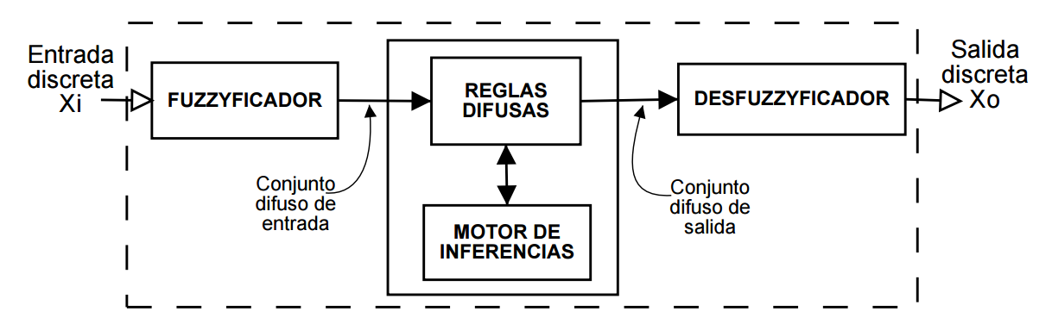
- Fuzzyficador: convierte las entradas del sistema, que son valores numéricos nítidos en conjuntos borrosos aplicando una función de borrosificación.
- Base de conocimiento (Reglas Difusas): almacena las reglas SI-ENTONCES obtenidas de los expertos.
- Motor de inferencia: simula el razonamiento humano haciendo inferencia sobre las entradas recibidas y las reglas SI-ENTONCES almacenadas.
- Desfuzzyficador: convierte el conjunto borroso obtenido por el motor de inferencia en un valor numérico nítido que puede ser reutilizado.

Ejemplos de uso:
- Sistemas de control de acondicionadores de aire
- Sistemas de foco automático en cámaras fotográficas
- Electrodomésticos familiares (frigoríficos, lavadoras...)
- Optimización de sistemas de control industriales
- Sistemas de escritura

Herramientas: FuzzyPCA, Matlab

- Sistemas Expertos

Descripción, Arquitectura, Ejemplos de Uso, Herramientas de Trabajo, Enlaces de Referencia.

- Algoritmos Genéticos

Descripción, Arquitectura, Ejemplos de Uso, Herramientas de Trabajo, Enlaces de Referencia.

- Agentes Inteligentes

Descripción, Arquitectura, Ejemplos de Uso, Herramientas de Trabajo, Enlaces de Referencia.

- Listado de problemas potenciales tomados de todas las tecnologías enunciadas

Nro. | Descripción del problema | Tecnologías a Utilizar
1 | Red de semáforos inteligentes en la ciudad de Pereira | Redes Neuronales
2 | Sistema inteligente de despacho de articulados y alimentadores Megabus | Lógica Difusa y redes neuronales
3
4
5
6
7
8

- Datos del emprendedor

Nro. | Ítem | Dato
1 | Nombres | Daniel
2 | Apellidos | Cifuentes Estupiñan
3 | Correo | d.cifuentes@utp.edu.co
4 | Nombre de Usuario | DanielCifuentes
4 | Programa Académico | Ingeniería de sistemas y computación
5 | Semestre actual | octavo

- Caracterización del emprendedor

Nro. | Característica | Descripción
1 | Lenguajes de programación | C++, java, Python, JavaScript,
2 | Áreas de interés | Redes Neuronales, Sistemas expertos, Algoritmos genéticos
3 | Experiencia en Investigación | Ninguno
4 | ¿Emprendimientos previos? | No
5 | Interés por el emprendimiento | No
6 | Interés por la investigación | Tal vez
7 | Interés por la aplicación del conocimiento | Si
8 | Proyecto seleccionado | Aun no seleccionado
9 | Producto a desarrollar | -
10 | Estado actual del producto | -

- Problema Seleccionado

<Solución propuesta>

- Solución Propuesta

<Teoría general del problema>

- Análisis de la solución

<Mapa de requerimientos>

- Diseño de la solución

<Arquitectura y solución propuesta>

- Implantación

<Implantación: algoritmo y código>

- Modelo de pruebas

<Pruebas del producto desarrollado>

- Modelo de comercialización

<Comercialización del producto. E-commerce>

- CONCLUSIONES

<Conclusiones del proceso desarrollado e impactos obtenidos>.

REFERENCIAS

[1] http://avellano.fis.usal.es/~lalonso/RNA/index.htm
[2]https://blog.dropscore.com/las-redes-neuronales-artificiales-y-sus-aplicaciones/
[3]http://www.tecnicaindustrial.es/TIFrontal/a-3099-herramientas-redes-neuronales-ingenieria-procesos-industriales.aspx
[4]https://es.wikipedia.org/wiki/L%C3%B3gica_difusa
[5]http://www.cs.us.es/~fsancho/?e=97
[6]http://members.tripod.com/jesus_alfonso_lopez/FuzzyIntro2.html

